Název školy: | ZŠ a MŠ T. G. Masaryka Fulnek
Autor: | Mgr. Hana Klimíčková
Název: | VY_22_INOVACE_AJ.3.1-28
Téma: | Face – The Clown 1
Číslo projektu: | CZ.1.07/1.4.00/21.0903


Autor: Mgr. Hana Klimíčková
Datum vytvoření: březen 2012
Ročník: 3. (1. stupeň, 1 období)
Vzdělávací oblast: Jazyk a jazyková komunikace, cizí jazyk, angličtina
Face – The Clown 1
Klíčová slova: face, clown, I´ve got
Anotace:
Pracovní materiál skládající se z obrázkových karet a karet s textem – popis vzhledu. Procvičování čtení s porozuměním. Opakování gramatiky – sloveso to have got (Iʼve got …). Skupinová práce.
Metodický list:
Žáky rozdělíme do skupin (např. po čtyřech), každé skupině připravíme sadu nastříhaných karet s obrázky a karet s textem. Žáci čtou popis klauna a přiřazují text ke správnému obrázku – čtení s porozuměním, vyhledávání informací v textu.
Pozn.: Součástí materiálu jsou také černobílé karty klaunů, které si můžete vybarvit dle své fantazie a dopsat k nim odpovídající popis.

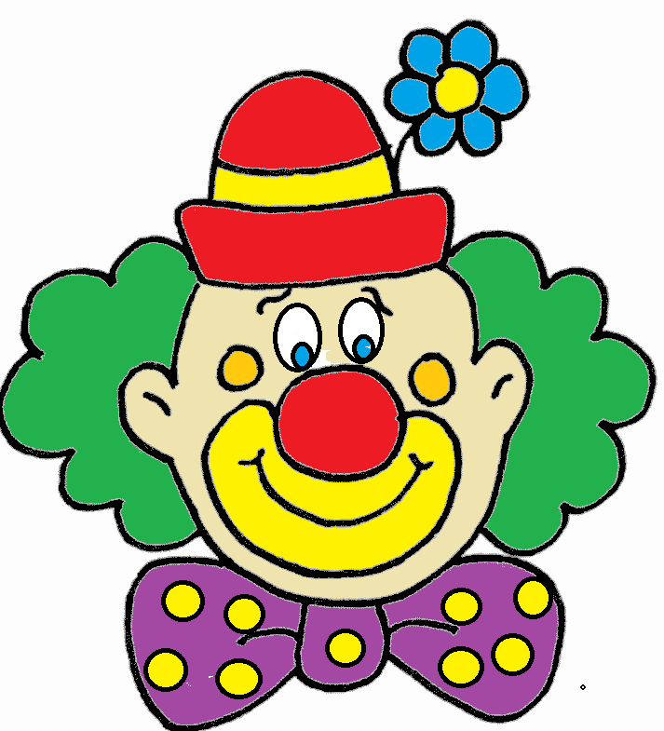  BEBE | 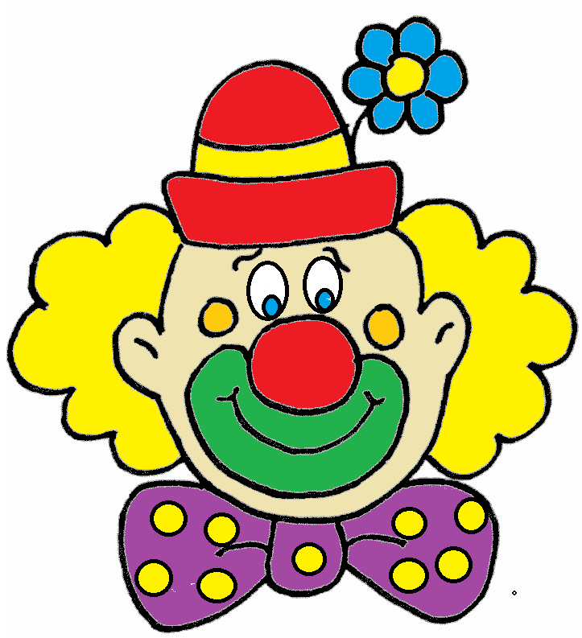  DEDE | 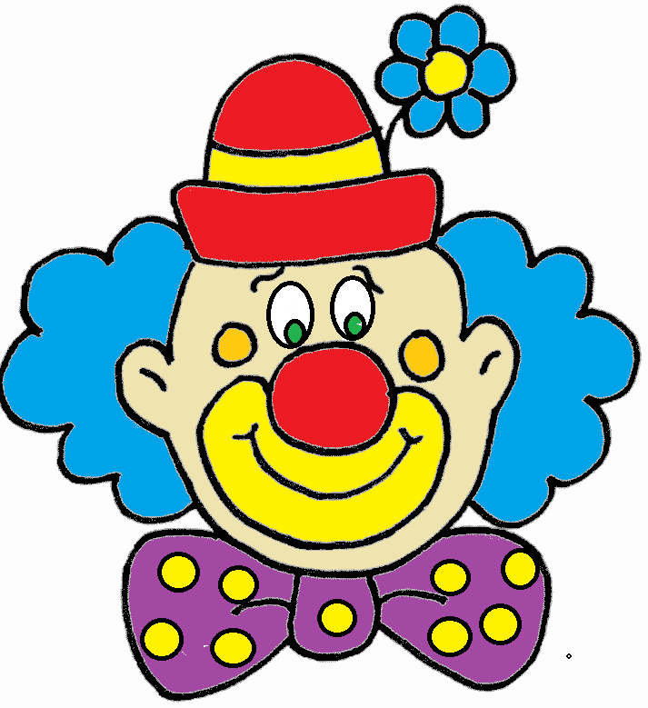  FEFE | 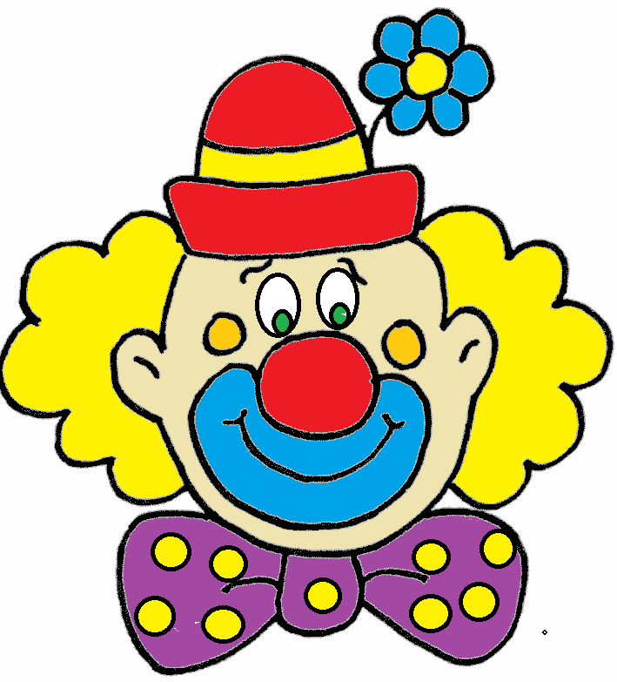  HEHE
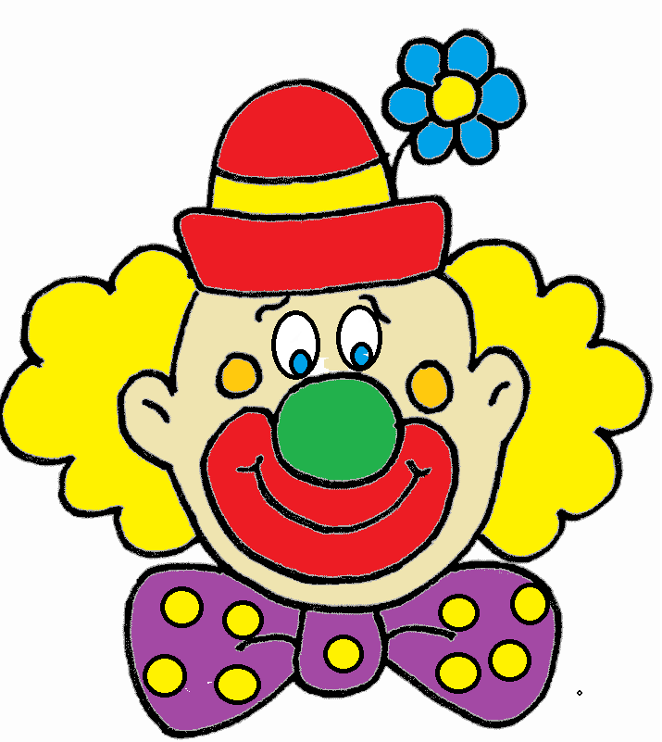  PEPE | 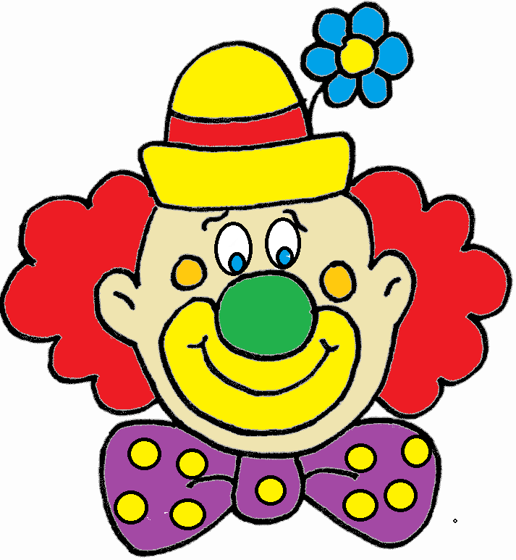  KEKE | 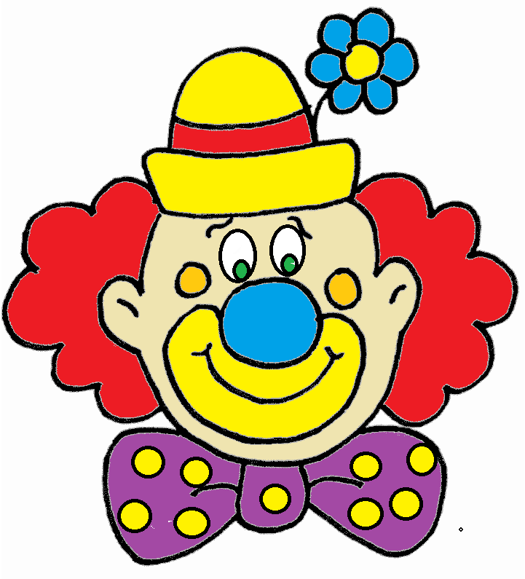  LELE | 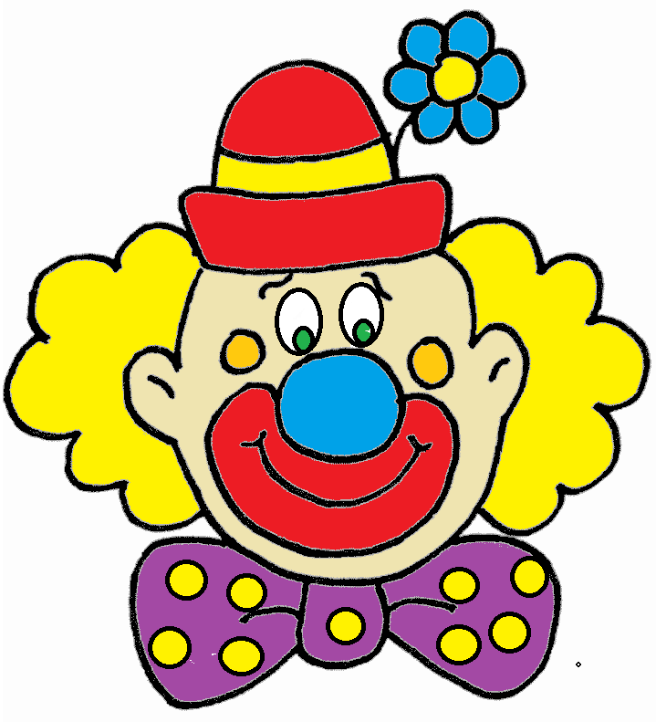  MEME
1.  I’ve got a red nose.  I’ve got a yellow mouth.  I’ve got green hair.  I’ve got blue eyes.  I’ve got little ears.  My name’s __________. | 2.  I’ve got a red nose.  I’ve got a green mouth.  I’ve got yellow hair.  I’ve got blue eyes.  I’ve got little ears.  My name’s __________. | 3.  I’ve got a red nose.  I’ve got a yellow mouth.  I’ve got blue hair.  I’ve got green eyes.  I’ve got little ears.  My name’s __________. | 4.  I’ve got a red nose.  I’ve got a blue mouth.  I’ve got yellow hair.  I’ve got green eyes.  I’ve got little ears.  My name’s __________.
5.  I’ve got a green nose.  I’ve got a red mouth.  I’ve got yellow hair.  I’ve got blue eyes.  I’ve got little ears.  My name’s __________. | 6.  I’ve got a green nose.  I’ve got a yellow mouth.  I’ve got red hair.  I’ve got blue eyes.  I’ve got little ears.  My name’s __________. | 7.  I’ve got a blue nose.  I’ve got a yellow mouth.  I’ve got red hair.  I’ve got green eyes.  I’ve got little ears.  My name’s __________. | 8.  I’ve got a blue nose.  I’ve got a red mouth.  I’ve got yellow hair.  I’ve got green eyes.  I’ve got little ears.  My name’s __________.
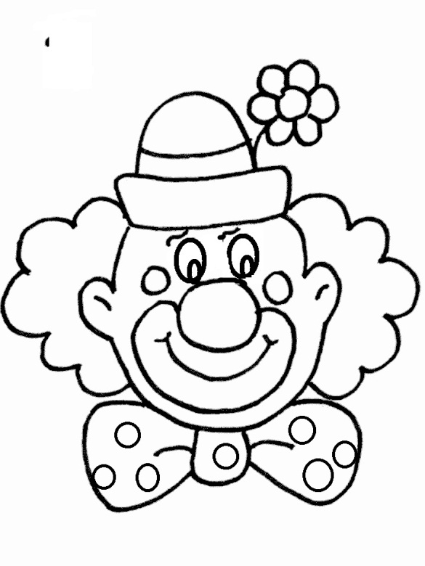
Zdroje: [cit. 2011-03-16]

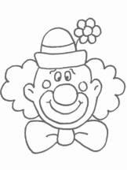http://www.detskeomalovanky.cz/wp-content/klaun_hlava2.gif

